四川大学新版教务系统抢课软件

作者：Simon

1. 首先得知post课程的url,postdata,

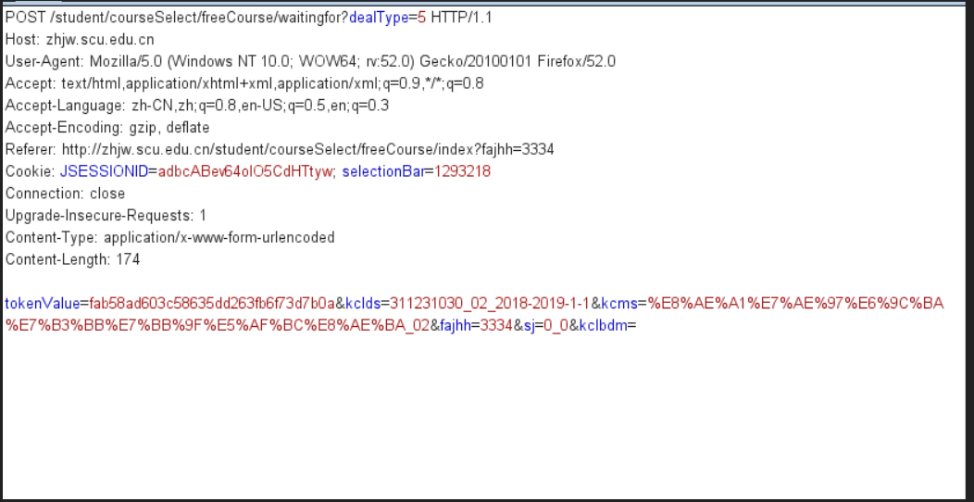

(1) 从图中获取url

(2) 获得tokenvalue

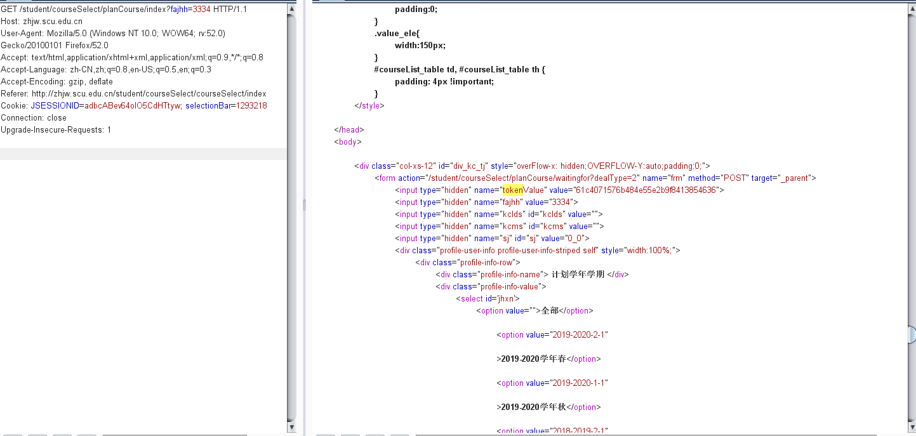

(3) 获取kcids，这是所选的课程号和课序号，格式为“课程号_课序号_2018-2019-1-1”

(4) 获取kcms,kcms是课程名称

(5) 获取固定值fajhh

(6) 测试后面的参数可以不要

1. 查询抢课是否成功

